Cruciverba cellulare

Orizzontali ( Across)

- Membrana molto sottile che difende e protegge la parte più importante della cellula.
3 Sono le centrali energetiche della cellule dove le sostanze di nutrimento si trasformano in energia. Il processo viene chiamato respirazione cellulare.

5 Tessuto con cellule a forma di stella con lunghi filamenti (neuroni)

- Ha la forma di una doppia elica e contiene tutte le informazioni per la riproduzione della cellula.

11 “Particelle” in cui sono depositati tutti i caratteri ereditari. Sono in numero fisso in ogni specie animale . L’uomo ne ha 46.

13 Sostanza gelatinosa che riempie la cellula e ne contiene nucleo ed organuli o organelli. Mantiene la forma della cellula.

15 Sono dei veri e propri “stomaci” in quanto con i loro potenti succhi digestivi digeriscono le sostanze di nutrimento. Inoltre fagocitano,ossia distruggono, virus e batteri non graditi.

- Protegge la cellula, ne trattiene il contenuto, regola gli scambi tra l’esterno e l’interno lasciando entrare le sostanze nutritive e l’acqua ed impedendo l’accesso a sostanze nocive, virus e batteri.

20 La centrale operativa della cellula che dirige tutta l’attività che si svolge all’interno.

21 Tessuto nelle cui cellule c’ è una materia molto dura formata da sali di calcio. Si trova nello scheletro dei vertebrati.

22 Si chiama così la divisione cellulare.

23 Gas nocivo prodotto dalla cellula ed eliminato con la respirazione.

- Sono contenuti nei lisosomi.

25 Sono immagazzinati nell’apparato di Golgi.

Verticali (Down)

2 Contiene la maggior parte dei ribosomi , assomiglia ad una rete e si trova attorno al nucleo.

- Particelle dei cromosomi in cui sono depositati tutti i caratteri ereditari.Il loro studio si chiama genetica.

6 Parte della cellula che produce ed immagazzina gli zuccheri che servono alla cellula e che prende il nome dallo scienziato italiano che l’ha scoperta.

- Veri e propri laboratori della cellula in quanto fabbricano le proteine necessarie al suo funzionamento.

8 Si chiama così la divisione a metà dei cromosomi.

10 Tessuto che si forma come scorta da utilizzare al momento del bisogno. Se è eccessivo,non è salutare.

12 Lo è il tessuto che forma la pelle e le membrane che tappezzano gli organi interni del nostro corpo.

16 Lo è il tessuto che forma il lobo delle orecchie, alcune parti del naso e le estremità delle ossa.

18 Gas indispensabile per la respirazione cellulare. Viene introdotto quando respiriamo.

19Tessuto composto da cellule a forma di fuso che si possono allungare ed accorciare per consentire il movimento.

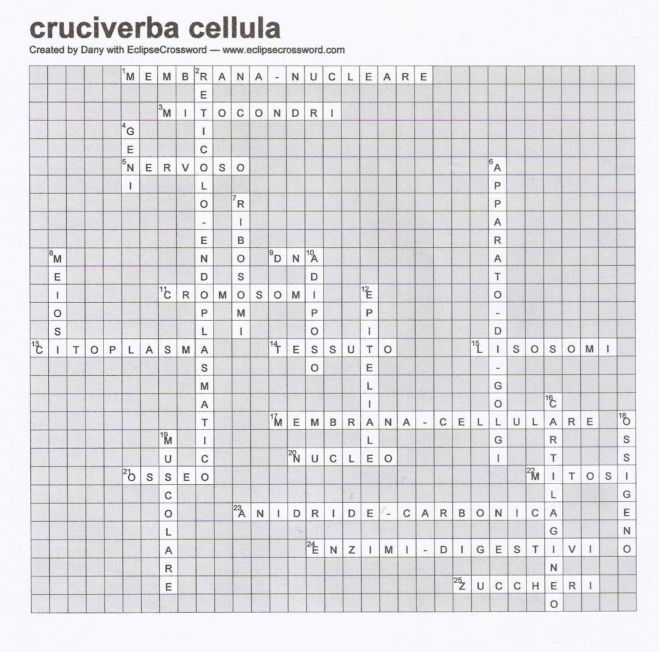
Cruciverba risolto

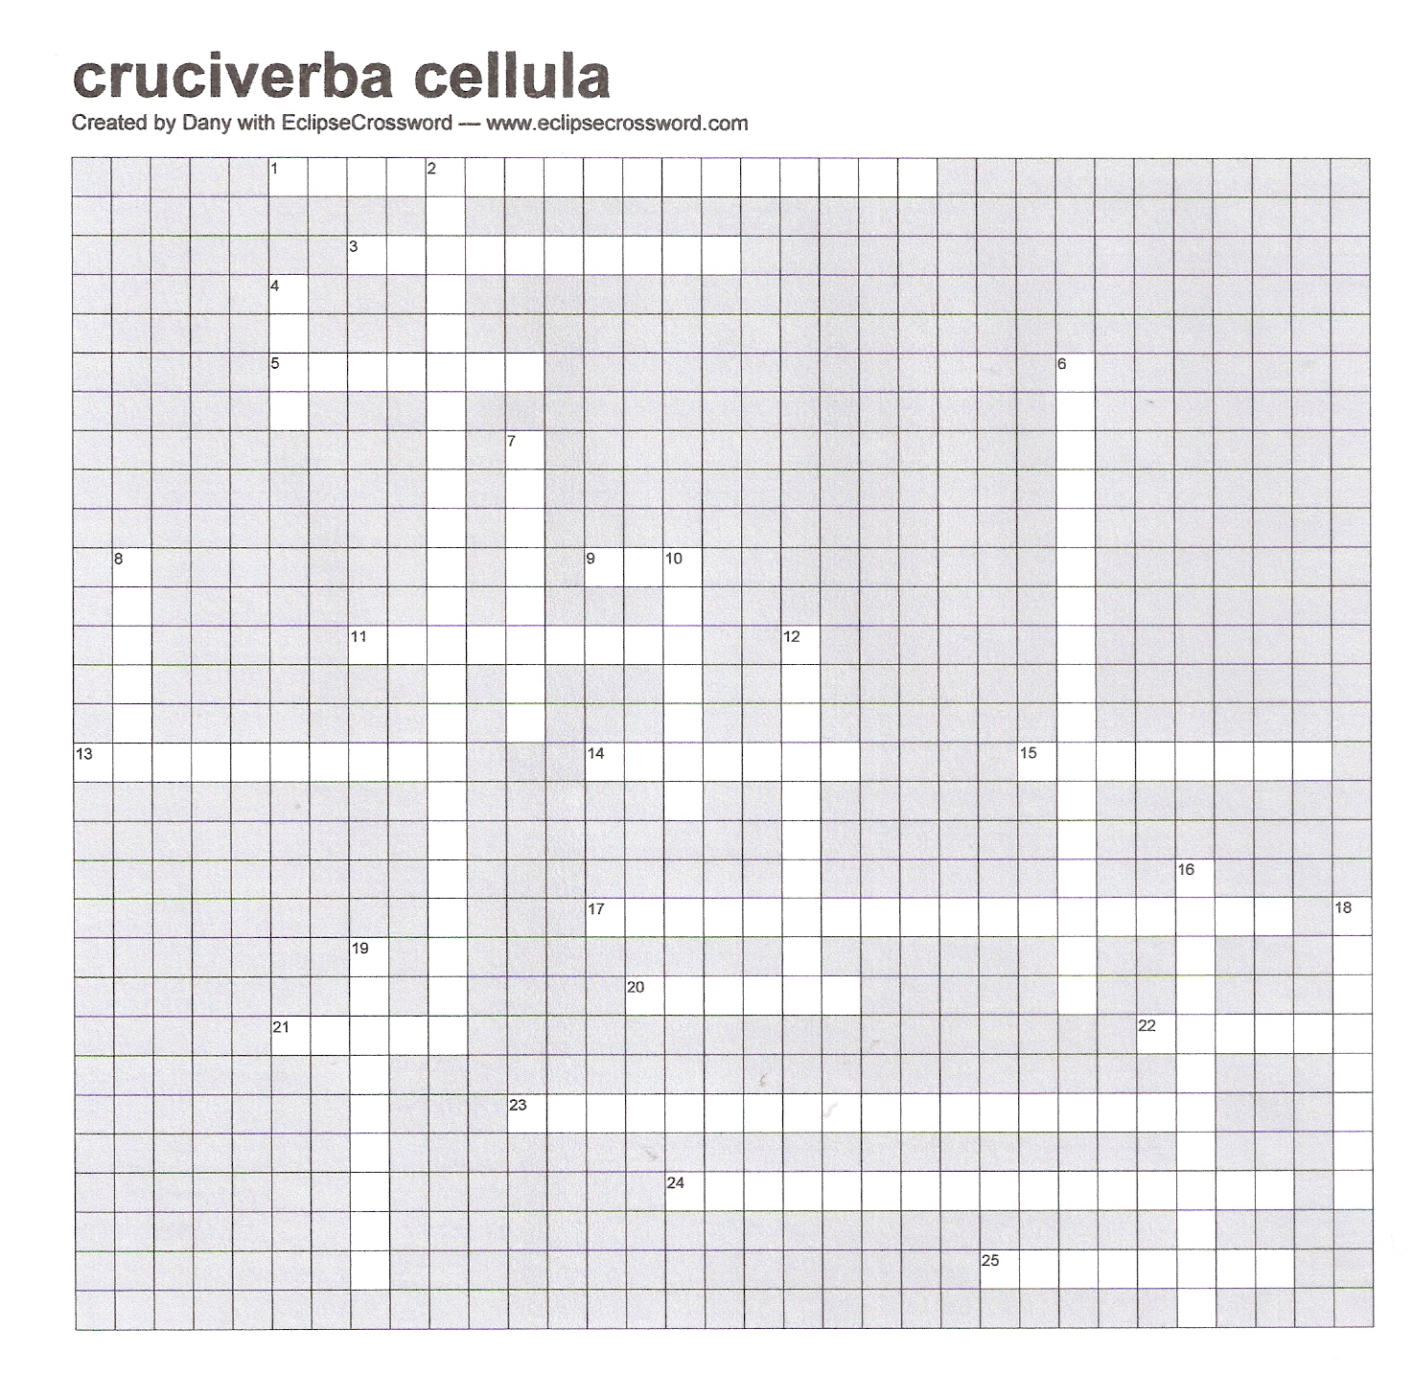
Cruciverba vuoto

